TRƯỜNG MẦM NON HOA PHƯỢNG THAM GIA TẬP HUẤN MONTESSORI

Montessori là phương pháp giáo dục trẻ từ sớm và được ứng dụng rộng rãi trong chương trình mầm non tại nhiều nước trên thế giới, trong đó có Việt Nam.

Phương pháp giáo dục Montessori giúp thúc đẩy tiềm năng của trẻ thông qua việc tạo ra một môi trường học tập thân thiện, chuyên nghiệp với những giáo cụ học tập chuyên biệt. Phương pháp này tập trung xây dựng nền tảng cho trẻ trong những năm đầu đời, đặc biệt với độ tuổi từ 2 đến 6 tuổi. Kết quả của việc áp dụng phương pháp Montessori cho trẻ 0 - 6 tuổi một cách hiệu quả là giúp trẻ phát triển đồng đều về tư duy, khả năng thu nhận kiến thức và sáng tạo. Đồng thời rèn luyện được những kỹ năng mềm cần thiết ngay từ khi còn nhỏ như kỹ năng giao tiếp, xử lý tình huống, làm việc độc lập và hợp tác nhóm.

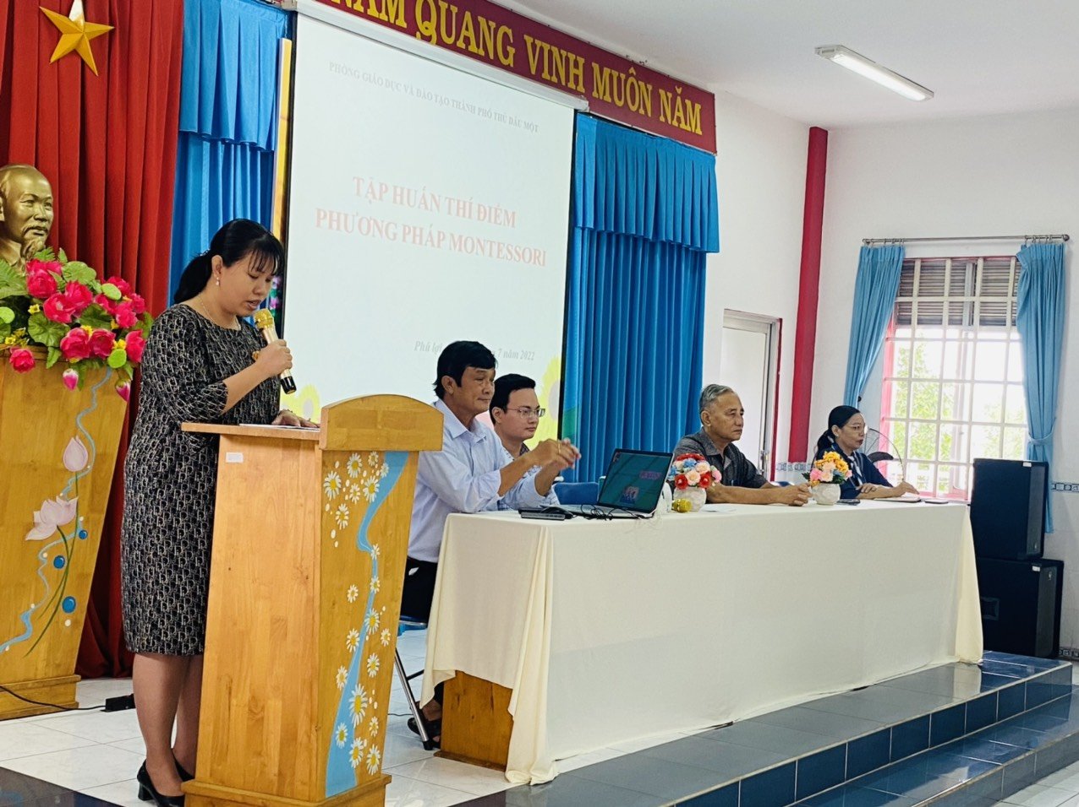

Trưởng phòng giáo dục Mầm Non Cô Nguyễn Thị Thanh Phượng phát biểu

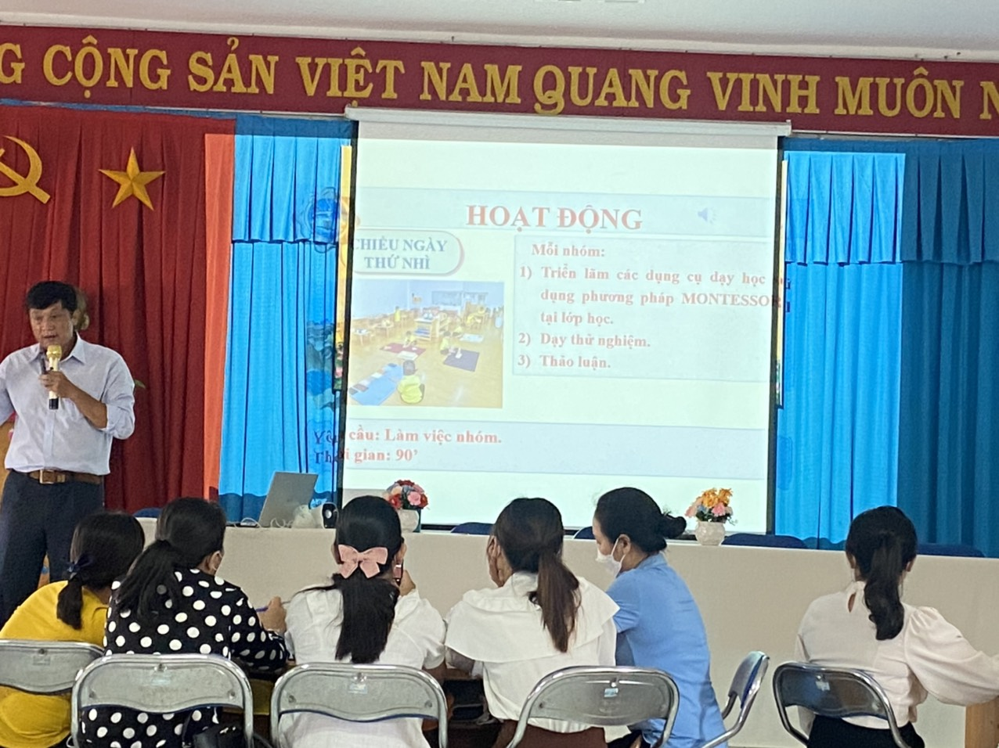
Một số hình ảnh giáo viên tham gia lớp tập huấn

